芒市妇幼保健院部门2020年度部门决算

目录
第一部分 芒市妇幼保健院概况
一、主要职能
二、部门基本情况
第二部分 2020年度部门决算表
一、收入支出决算总表
二、收入决算表
三、支出决算表
四、财政拨款收入支出决算总表
五、一般公共预算财政拨款收入支出决算表
六、一般公共预算财政拨款基本支出决算表
七、政府性基金预算财政拨款收入支出决算表
八、国有资本经营预算财政拨款收入支出决算表
九、“三公”经费、行政参公单位机关运行经费情况表
第三部分 2020年度部门决算情况说明
一、收入决算情况说明
二、支出决算情况说明
三、一般公共预算财政拨款支出决算情况说明
四、一般公共预算财政拨款“三公”经费支出决算情况说明
第四部分 其他重要事项及相关口径情况说明
一、机关运行经费支出情况
二、国有资产占用情况
三、政府采购支出情况
四、部门绩效自评情况
（一）部门整体支出绩效自评情况
（二）部门整体支出绩效自评表
（三）项目支出绩效自评表
五、其他重要事项情况说明
第五部分 名词解释

芒市妇幼保健院部门2020年度部门决算公开报告

第一部分 芒市妇幼保健院概况
一、职能任务
（一）主要职能
坚持“以保健为中心、以保障生殖健康为目的，保健与临床相结合，面向群体、面向基层和预防为主”的妇幼卫生工作方针，按照全生命周期和三级预防的理念，以一级和二级预防为重点，为妇女儿童提供从出生到老年、内容涵盖生理和心理的主动、连续的服务与管理。切实履行公共卫生职责，完成各级政府和卫生行政部门下达的指令性任务； 掌握本辖区妇女儿童健康状况及影响因素，协助卫生行政部门制定本辖区妇幼卫生工作的相关政策、技术规范及各项规章制度；开展与妇女儿童健康密切相关的医疗卫生服务。
（二）2020年度重点工作任务介绍
1.受卫生行政部门委托对本辖区各级各类医疗保健机构开展的妇幼卫生服务进行检查、考核与评价；负责指导和开展本辖区的妇幼保健健康教育与健康促进工作；组织实施本辖区母婴保健技术培训，对基层医疗保健机构开展业务指导，并提供技术支持；负责本辖区孕产妇死亡、婴儿及5岁以下儿童死亡、出生缺陷监测、妇幼卫生服务及技术管理等信息的收集、统计、分析、质量控制和汇总上报。
2.开展妇女保健服务，包括青春期保健、更年期保健、老年期保健、妇女常见疾病诊治、计划生育技术服务，重点加强心理卫生咨询、营养指导、生殖道感染/性传播疾病等妇女常见病防治；开展孕产保健服务，包括婚前、孕前保健、孕产期保健和产后保健，重点加强和提高产前筛查、产科危重症救治水平，确保母婴生命安全和不断提高出生人口质量；开展儿童保健服务，包括胎儿期、新生儿期、婴幼儿期、学龄前期及学龄期保健，重点加强儿童早期综合发展、营养与喂养指导、生长发育监测、心理行为咨询、儿童疾病综合管理、新生儿危重症抢救和治疗等儿童保健服务； 受卫生行政部门委托对托幼园所卫生保健进行管理和业务指导。开展妇幼卫生、生殖健康的应用性科学研究并组织推广适宜技术。
3.取得的主要事业成效：2020年，全市有产妇4976人，活产数5053人，住院分娩率99.98%，高危孕产妇管理率99.95%，无孕产妇死亡；5岁以下死亡儿童34人，死亡率6.73‰，婴儿死亡26人，婴儿死亡率5.15‰，新生儿死亡16人，新生儿死亡率为3.17‰；适龄妇女开展免费乳腺癌筛查11192人，宫颈癌筛查11332人，国家免费孕前优生健康检查2200对；农村妇女孕前3个月至孕早期3个月叶酸服用3409人，出生缺陷发生率19.76/万。
二、部门基本情况
（一）部门决算单位构成
纳入芒市妇幼保健计划生育服务中心部门2020年度部门决算编报的单位共1个。其中：行政单位0个，参照公务员法管理的事业单位0个，其他事业单位1个，无增减变动情况。
（二）部门人员和车辆的编制及实有情况
1.芒市妇幼保健计划生育服务中心部门2020年末实有人员编制104人。其中：行政编制0人（含行政工勤编制0人），事业编制104人（含参公管理事业编制0人）；在职在编实有行政人员0人（含行政工勤人员0人），事业人员114人（含参公管理事业人员0人）。
2.离退休人员33人。其中：离休0人，退休33人。
3.实有车辆编制5辆，在编实有车辆5辆。

第二部分 2020年度部门决算表
（详见附件）

第三部分 2020年度部门决算情况说明

一、收入决算情况说明
芒市妇幼保健院部门2020年度收入合计9,376.7万元。其中：财政拨款收入5,871.19万元，占总收入的62.61%；上级补助收入0万元，占总收入的0%；事业收入3,389.71万元，占总收入的36.15%；经营收入0万元，占总收入的0%；附属单位缴款收入0万元，占总收入的0%；其他收入115.8万元，占总收入的1.23%。
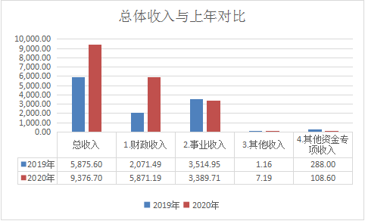

（1）总体收入与上年对比情况：当年预算总收入9376.7万元，与上年5875.60万元，对比增加 3501.10万元，增长率59.59%，主要原因：项目支出基本建设国债资金补助收入增加。

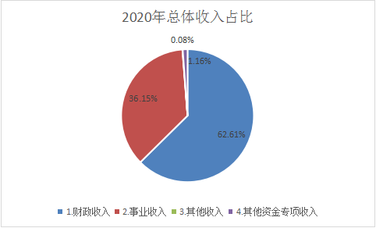

（2）总体收入占比情况：当年财政补助预算收入5871.19万元，占总收入比62.61%，事业预算收入3389.71万元，占总收入比36.15%，其他预算收入7.19万元，占总收入比0.08%，其他资金专项预算收入108.6万元，占总收入比1.16%。
二、支出决算情况说明
芒市妇幼保健院部门2020年度支出合计9,193.08万元。其中：基本支出4,155.33万元，占总支出的45.2%；项目支出5,037.74万元，占总支出的54.8%；上缴上级支出、经营支出、对附属单位补助支出共0万元，占总支出的0%。

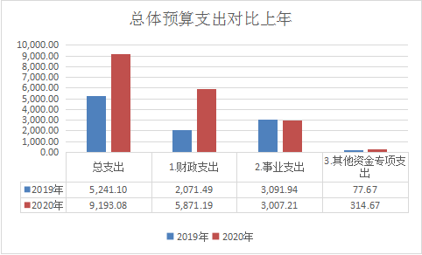

（一）总体支出与上年对比情况。当年预算总支出9193.08万元，与上年5241.10万元，对比支出增加 3951.98万元，支出增加率75.40%，主要原因：项目支出基本建设国债资金补助支出增加。
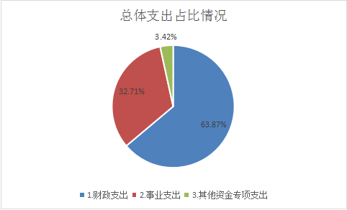

（二）预算支出情况。当年预算总支出9193.08万元，其中：财政补助预算支出5871.19万元，占总支出比63.87%，事业预算支出3007.21万元，占总支出比32.71%，其他资金专项预算支出314.67万元，占总支出比3.42%。财政支出占比增长183.43%，主要原因：项目支出基本建设国债资金补助支出增加。
（三）基本支出情况。2020年度用于保障妇幼保健正常运转的日常支出4,155.33万元。
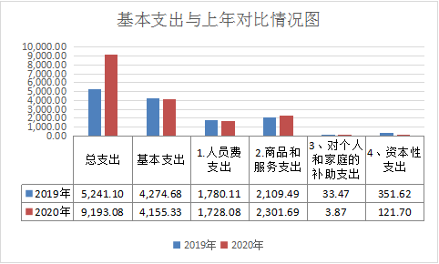

1.基本支出与上年对比。基本支出4155.33万元，与上年4274.68万元，对比支出减少 119.35万元，支出减少2.79%，主要原因：当年人员费中对个人和家庭补助支出减少88.43%，主要原因妇幼卫生项目病人医疗费财政补助支出减少。

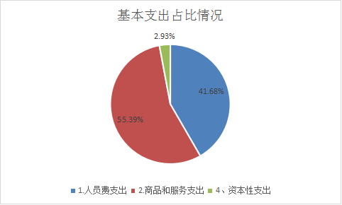

2.基本支出项目占比。基本支出 4,155.33万元。一是人员费支出基本工资、津贴补贴等人员经费支出1,731.95万元，占基本支出的41.68%。二是商品和服务支出专用材料费、办公费、印刷费、水电费等2301.69万元、占基本支出的55.39%；三是资本性支出办公设备购置费121.7万元，占基本支出的2.93%；当年人员费中对个人和家庭补助支出减少88.43%，主要原因妇幼卫生项目病人医疗费财政补助支出减少。
（四）项目支出情况
2020年度用于保障妇幼保健事业发展目标，用于专项业务工作的经费支出5,037.74万元。
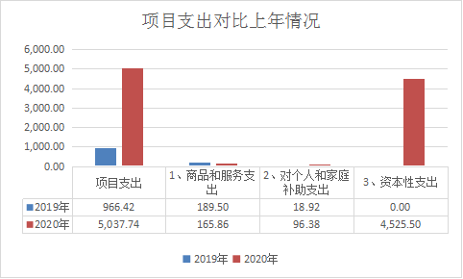

1.当年预算总支出5037.74万元，与上年966.42万元，对比支出增加 4071.32万元，支出增加率421.28%，主要原因：项目支出基本建设国债资金补助支出增加。

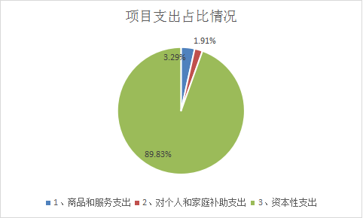

2.当年项目预算支出5037.74万元，占总支出9193.08万元的比54.80%，项目支出占比：一是商品和服务支出165.86万元，占项目支出比3.29%；二是对个人和家庭补助支出96.38万元，占项目支出比1.91%；三是资本性支出4525.50元，占项目支出比89.83%。当年支出占比增加主要原因：基本建设国债资金补助支出增加。
三、一般公共预算财政拨款支出决算情况说明
（一）一般公共预算财政拨款支出决算总体情况
当年预算总支出9193.08万元，一般公共预算财政拨款支出1,426.12万元，占本年总支出15.51%。

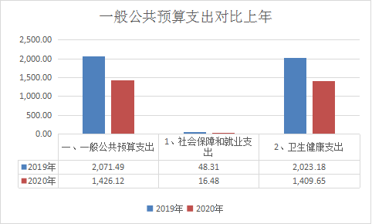

一般公共预算支出1426.12万元，与上年2071.49万元，对比支出减少 645.37万元，支出减少率31.15%，主要原因：卫生健康支出病人医疗费补助费支出减少。
当年预算财政补助总支出5871.19万元，一般公共预算支出1426.12万元，支出占比24.29%；当年占比减少主要原因：是人员费中对个人和家庭补助支出减少。
（二）一般公共预算财政拨款支出决算具体情况
1.一般公共服务（类）支出0万元，占一般公共预算财政拨款总支出的0%。（无相关支出情况）；
2.外交（类）支出0万元，占一般公共预算财政拨款总支出的0%。（无相关支出情况）；
3.国防（类）支出0万元，占一般公共预算财政拨款总支出的0%。（无相关支出情况）；
4.公共安全（类）支出0万元，占一般公共预算财政拨款总支出的0%。（无相关支出情况）；
5.教育（类）支出0万元，占一般公共预算财政拨款总支出的0%。（无相关支出情况）；
6.科学技术（类）支出0万元，占一般公共预算财政拨款总支出的0%。（无相关支出情况）；
7.文化旅游体育与传媒（类）支出0万元，占一般公共预算财政拨款总支出的0%。（无相关支出情况）；
8.社会保障和就业（类）支出16.48万元，占一般公共预算财政拨款总支出的1.16%。
9.卫生健康（类）支出1,409.65万元，占一般公共预算财政拨款总支出的98.84%。
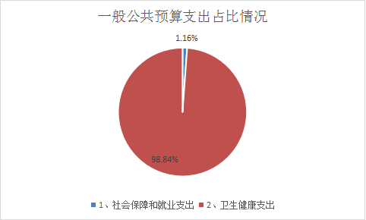
10.一般公共预算支出1426.12万元，占支出比15.51%；其中：一是社会保障支出16.48万元，占一般公共预算支出比1.16%；二是卫生健康支出1409.65万元，占一般公共预算支出比98.84%。当年卫生健康支出占比减少主要原因：是人员费中对个人和家庭补助支出减少。

11.节能环保（类）支出0万元，占一般公共预算财政拨款总支出的0%。（无相关支出情况）；
12.城乡社区（类）支出0万元，占一般公共预算财政拨款总支出的0%。（无相关支出情况）；
13.农林水（类）支出0万元，占一般公共预算财政拨款总支出的0%。（无相关支出情况）；
14.交通运输（类）支出0万元，占一般公共预算财政拨款总支出的0%。（无相关支出情况）；
15.资源勘探信息等（类）支出0万元，占一般公共预算财政拨款总支出的0%。（无相关支出情况）；
16.商业服务业等（类）支出0万元，占一般公共预算财政拨款总支出的0%。（无相关支出情况）；
17.金融（类）支出0万元，占一般公共预算财政拨款总支出的0%。（无相关支出情况）；
18.援助其他地区（类）支出0万元，占一般公共预算财政拨款总支出的0%。（无相关支出情况）；
19.自然资源海洋气象等（类）支出0万元，占一般公共预算财政拨款总支出的0%。（无相关支出情况）；
20.住房保障（类）支出0万元，占一般公共预算财政拨款总支出的0%。（无相关支出情况）；
21.粮油物资储备（类）支出0万元，占一般公共预算财政拨款总支出的0%。（无相关支出情况）；
22.国有资本经营预算（类）支出0万元，占一般公共预算财政拨款总支出的0%。（无相关支出情况）；
23.灾害防治及应急管理（类）支出0万元，占一般公共预算财政拨款总支出的0%。（无相关支出情况）；
24.其他（类）支出0万元，占一般公共预算财政拨款总支出的0%。（无相关支出情况）；
25.债务还本（类）支出0万元，占一般公共预算财政拨款总支出的0%。（无相关支出情况）；
26.债务付息（类）支出0万元，占一般公共预算财政拨款总支出的0%。（无相关支出情况）；
27.抗疫特别国债安排（类）支出0万元，占一般公共预算财政拨款总支出的0%。（无相关支出情况）；
四、一般公共预算财政拨款“三公”经费支出决算情况说明
（一） 一般公共预算财政拨款“三公”经费支出决算总体情况
1.芒市妇幼保健院部门2020年度一般公共预算财政拨款“三公”经费支出预算为0万元，支出决算为0万元，完成预算的0%。其中：因公出国（境）费支出决算为0万元，完成预算的0%；公务用车购置及运行费支出决算为0万元，完成预算的0%；公务接待费支出决算为0万元，完成预算的0%。
2.2020年度一般公共预算财政拨款“三公”经费支出决算数比2019年增加/减少0万元，增长/下降0%。其中：因公出国（境）费支出决算增加/减少0万元，增长/下降0%；公务用车购置及运行费支出决算增加/减少0万元，增长/下降0%；公务接待费支出决算增加/减少0万元，增长/下降0%。2020年度一般公共预算财政拨款“三公”经费支出决算为零元的主要原因当年财政没有下拨经费。
（二） 一般公共预算财政拨款“三公”经费支出决算具体情况
2020年度一般公共预算财政拨款“三公”经费支出决算中，因公出国（境）费支出0万元，占0%；公务用车购置及运行维护费支出0万元，占0%；公务接待费支出0万元，占0%。具体情况如下：
1.因公出国（境）费支出0万元，共安排因公出国（境）团组0个，累计0人次。
2. 公务用车购置及运行维护费支出0万元。其中：
公务用车购置支出0万元，购置车辆0辆。
公务用车运行维护支出0万元，开支一般公共预算财政拨款的公务用车保有量为0辆。
3.公务接待费0万元。其中：
国内接待费支出0万元（其中：外事接待费支出0万元），共安排国内公务接待0批次（其中：外事接待0批次），接待人次0人（其中：外事接待人次0人）。
国（境）外接待费0万元，共安排国（境）外公务接待0批次，接待人次0人。

- 其他重要事项及相关口径情况说明
全口径三公经费当年支出11.84万元，其中一般公共预算财政拨款0万元，其他资金支出11.84万元，对比上年11.13万元，支出增加0.71万元，增长6.38%，主要原因一是妇幼卫生工作下乡任务增加；二是疫情防控工作的任务增加。
一、机关运行经费支出情况
2020年本部门机关运行经费支出0万元。
二、国有资产情况
截至2020年12月31日，本部门资产总额14797.48万元，其中，流动资产4051.81万元，固定资产原值4188.16万元，对外投资及有价证券0万元，在建工程6459.07万元，无形资产原值95.44万元。

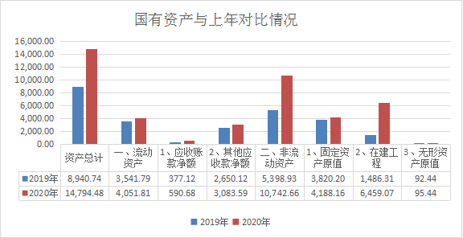
资产总额14794.48万元与上年8940.74相比，本年资产总额增加5853.741万元，增长65.47%，其中：在建工程增加4972.76万元，增长334.57%；固定资产增加367.97万元，增长9.63%；处置房屋建筑物0平方米；处置车辆1辆，报废报损资产1项，账面原值10万元；实现资产处置收入0万元；当年资产总值增加的主要原因是在建工程支出增加。
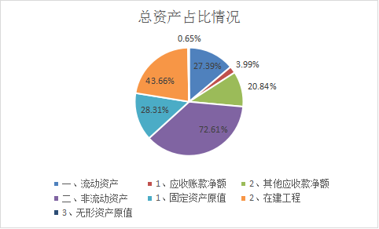

资产总额14794.48万元，其中：流动资产中其他应收账款净额3083.59万元，占总资产27.39%；在建工程6459.07万元，占总资产43.66%；一是应收账款净额占比增加的主要原因本部门自筹资金垫付项目相关费用支出增加，二是在建工程占比增加的主要原因是当年在建工程支出增加。

固定资产占有使用情况表
单位：万元
项  目 | 行  次 | 资产  总额 | 流动  资产 | 固定资产 |  |  |  |  | 对外投资/有价证券 | 在建工程 | 无形  资产 | 其他资产
 |  |  |  | 小计 | 房屋  构筑物 | 车  辆 | 单价200万元以上大型设备 | 其他固定资产
栏次 |  | 1 | 2 | 3 | 4 | 5 | 6 | 7 | 8 | 9 | 10 | 11
合计 |  | 14794.48 | 4051.81 | 4188.16 | 797.89 | 89.81 | 1212.60 | 2087.86 | 0 | 6459.07 | 95.45
填报说明：1.资产总额=流动资产+固定资产+对外投资/有价证券+在建工程+无形资产+其他资产；
2.固定资产=房屋构筑物+车辆+单价200万元以上大型设备+其他固定资产：
3.填报金额为资产“账面原值”。

三、政府采购支出情况
2020年度，部门政府采购支出总额1056.13万元，其中：政府采购货物支出0万元；政府采购工程支出1056.13万元；政府采购服务支出0万元。授予中小企业合同金额0万元，占政府采购支出总额的0%。
四、部门绩效自评情况
部门绩效自评情况详见附表（附表10－附表12）。
- 其他重要事项情况说明
本部门政府采购依法在规定范围内使用财政性资金采购、工程和服务的行为，以公开招标为主要采购方式 。
政府性基金是对依照法律、行政法规的规定专项用于特定公共事业的发展。
项目支出是单位为完成其特定的工作任务或事业发展目标，并依据具体工作内容编制的年度经费支出。
当年政府性基金是公共卫生体系建设抗疫特别国债安排的基础设施建设资金，政府性基金预算财政拨款收入支出情况：政府性基金预算财政拨款收入4445.07万元，预算财政拨款支出4445.07万元，结转0万元。（附表7）
六、相关口径说明
（一）基本支出中人员经费包括工资福利支出和对个人和家庭的补助，公用经费包括商品和服务支出、资本性支出等人员经费以外的支出。
（二）机关运行经费指行政单位和参照公务员法管理的事业单位使用一般公共预算财政拨款安排的基本支出中的公用经费支出。
（三）按照党中央、国务院有关文件及部门预算管理有关规定，“三公”经费包括因公出国（境）费、公务用车购置及运行维护费、公务接待费。其中：因公出国（境）费，指单位公务出国（境）的国际旅费、国外城市间交通费、住宿费、伙食费、培训费、公杂费等支出；公务用车购置费，指公务用车购置支出（含车辆购置税、牌照费）；公务用车运行维护费，指单位按规定保留的公务用车燃料费、维修费、过桥过路费、保险费、安全奖励费用等支出；公务用车指用于履行公务的机动车辆，包括省部级干部专车、一般公务用车和执法执勤用车；公务接待费，指单位按规定开支的各类公务接待（含外宾接待）费用。
（四）“三公”经费决算数：指各部门（含下属单位）当年通过本级财政一般公共预算财政拨款和以前年度一般公共预算财政拨款结转结余资金安排的因公出国（境）费、公务用车购置及运行维护费和公务接待费支出数（包括基本支出和项目支出）。

第五部分 名词解释
情况说明里涉及到需要解释说明的决算相关专用名词，在此进行说明解释。若没有涉及专用名词，请说明不涉及专用名词。

